温馨提示：
此题库为Word版，请按住Ctrl,滑动鼠标滚轴，调节合适的观看比例，关闭Word文档返回原板块。
考点48 随机事件的概率、古典概型、几何概型
一、选择题
1. (2014·湖北高考文科·T5)随机掷两枚质地均匀的骰子,它们向上的点数之和不超过5的概率记为p₁,点数之和大于5的概率记为p₂,点数之和为偶数的概率记为p₃,则 ( )
A.p₁<p₂<p₃ B.p₂<p₁<p₃
C.p₁<p₃<p₂ D.p₃<p₁<p₂
【解题提示】考查古典概型及其概率计算公式.首先列表,然后根据表格点数之和不超过5,点数之和大于5,点数之和为偶数情况,再根据概率公式求解即可.
【解析】选C.列表得:
(1,6) | (2,6) | (3,6) | (4,6) | (5,6) | (6,6)
(1,5) | (2,5) | (3,5) | (4,5) | (5,5) | (6,5)
(1,4) | (2,4) | (3,4) | (4,4) | (5,4) | (6,4)
(1,3) | (2,3) | (3,3) | (4,3) | (5,3) | (6,3)
(1,2) | (2,2) | (3,2) | (4,2) | (5,2) | (6,2)
(1,1) | (2,1) | (3,1) | (4,1) | (5,1) | (6,1)

所以一共有36种等可能的结果,两个骰子点数之和不超过5的有10种情况,点数之和大于5的有26种情况,点数之和为偶数的有18种情况,所以向上的点数之和不超过5的概率p₁==,点数之和大于5的概率p₂=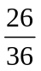=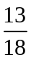,点数之和为偶数的概率记为p₃= =.
2. （2014·湖北高考理科·Ｔ7）由不等式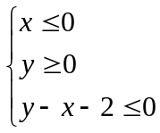确定的平面区域记为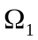，不等式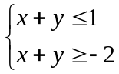，确定的平面区域记为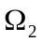，在中随机取一点，则该点恰好在内的概率为（ ）
- B. C.  D.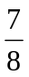
【解题提示】 首先根据给出的不等式组表示出平面区域，然后利用面积型的几何概型公式求解
【解析】选D. 依题意，不等式组表示的平面区域如图，
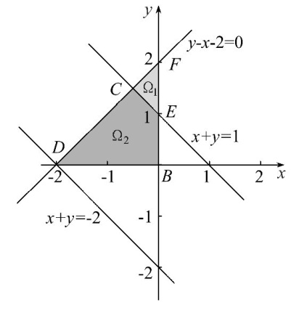
由几何概型概率公式知，该点落在内的概率为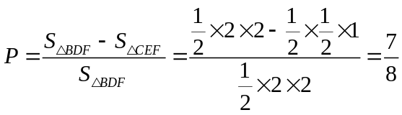.
3. （2014·湖南高考文科·Ｔ5）在区间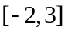上随机选取一个数，则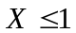的概率
为（ ）
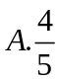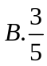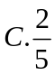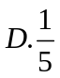
【解题提示】利用几何概型的知识解决.
【解析】选B. 基本事件空间为区间它的度量是长度5，的度量是3，所以所求概率为。
4. （2014·辽宁高考文科·Ｔ6）将一个质点随机投入如图所示的长方形中，
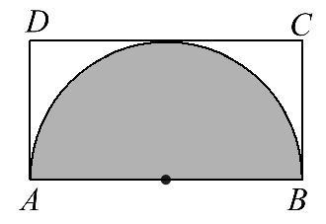
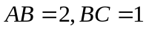则质点落在以为直径的半圆内的概率是
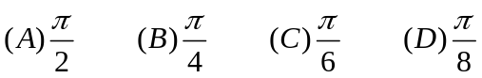
【解题提示】 求出阴影部分面积，利用几何概型求概率
【解析】选B.
阴影部分为半圆，其面积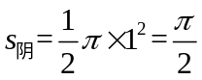，正方形面积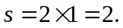
所以由几何概型知质点落在以为直径的半圆内的概率是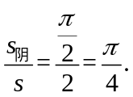
5.(2014·陕西高考文科·T6同理科)从正方形四个顶点及其中心这5个点中,任取2个点,则这2个点的距离小于该正方形边长的概率为 ( )
A. B. C. D.
【解题指南】根据古典概型的概率公式分别进行计算即可得到结论.
【解析】选B.
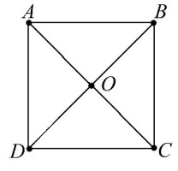
从边长为1的正方形的中心和顶点这五点中,随机(等可能)取两点,共有=10条线段,满足该两点间的距离小于1的有AO,BO,CO,DO共6条线段,则根据古典概型的概率公式可知随机(等可能)取两点,则该两点间的距离小于1的概率P==.
6. (2014·新课标全国卷Ⅱ高考理科数学·T5)某地区空气质量监测资料表明,一天的空气质量为优良的概率是0.75,连续两天为优良的概率是0.6,已知某天的空气质量为优良,则随后一天的空气质量为优良的概率是 ( )
A.0.8 B.0.75 C.0.6 D.0.45
【解题提示】设出所求概率为p,然后根据已知条件列出关于p的方程,求得p.
【解析】选A.设某天空气质量优良,则随后一天空气质量也优良的概率为p,
则据题有0.6=0.75·p,解得p=0.8,故选A.
二、填空题
7.(2014·广东高考文科·T12)从字母a,b,c,d,e中任取两个不同字母,则取到字母a的概率为 .
【解析】因为从字母a,b,c,d,e中任取两个不同字母,不考虑先后顺序共有10种取法,分别是(a,b),(a,c),(a,d),(a,e),(b,c),(b,d),(b,e),(c,d),(c,e),(d,e),其中取到字母a的有4种:(a,b),(a,c),(a,d),(a,e),所求概率为P=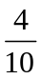=.
答案:
【误区警示】有无顺序是最容易出错的,列10种取法部分同学会遗漏或重复.
8.(2014·广东高考理科)从0,1,2,3,4,5,6,7,8,9中任取7个不同的数,则这7个数的中位数是6的概率为 .
【解析】6之前6个数中取3个,6之后3个数中取3个,所求概率为p=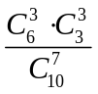=.
答案:
【误区警示】考虑中位数是6时,7,8,9是必选的,再从0~5中选3个数字从小到大排在6的左边即可.
9. （2014·上海高考理科·Ｔ10）
为强化安全意识，某商场拟在未来的连续10天中随机选择3天进行紧急疏散演练，则选择的3天恰好为连续3天的概率是________（结果用最简分数表示）.
【解题提示】选择的3天恰好为连续的3天共有8种选法，而总的选法为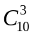,根据古典概率公式易得.
【解析】基本事件总数为，3天恰好连续共有8种选法，所以所求的概率为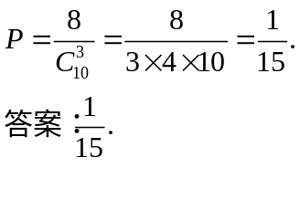
10. （2014·上海高考文科·Ｔ13）
为强化安全意识，某商场拟在未来的连续10天中随机选择3天进行紧急疏散演练，则选择的3天恰好为连续3天的概率是________（结果用最简分数表示）.
【解题提示】选择的3天恰好为连续的3天共有8种选法，而总的选法为,根据古典概率公式易得.
【解析】基本事件总数为，3天恰好连续共有8种选法，所以所求的概率为
11.（2014·福建高考文科·Ｔ13）13．如图，在边长为1的正方形中，随机撒1000粒豆子，有180粒落到阴影部分，据此估计阴影部分的面积为___________
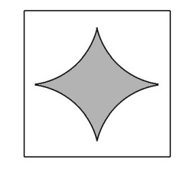
【解题指南】 由几何概型概率公式求解．
【解析】由几何概型可知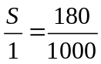，所以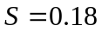．
答案：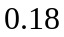．
12. （2014·浙江高考文科·Ｔ14）在3张奖券中有一、二等奖各1张，另1张无奖，甲、乙两人各抽取1张，两人都中奖的概率是______________；
【解析】基本事件总数是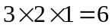，甲、乙两人各一张，两人中奖只有两种情况，由古典概型的公式知，所求的概率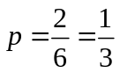
答案：
13. （2014·辽宁高考理科·Ｔ1４）正方形的四个顶点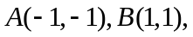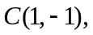
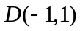分别在抛物线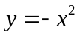和上，如图所示，若将一个质点随机投入正方形ABCD中，则质点落在图中阴影区域的概率是
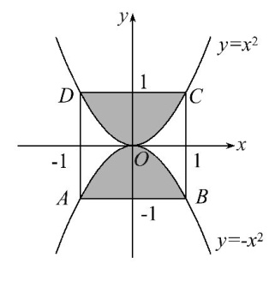
【解析】阴影部分面积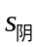等于正方形面积减去其内部的非阴影部分的面积，由对称性可知，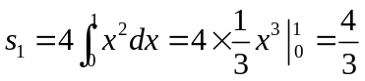．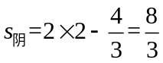
根据几何概型知，质点落在图中阴影区域的概率是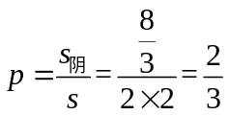
答案：
【误区警示】结合对称性，正方形内部的非阴影部分的面积的计算，要防止复杂化，导致增加计算量计算
14.(2014·江西高考理科·T12)10件产品中有7件正品,3件次品,从中任取4件,则恰好取到1件次品的概率是 .
【解题指南】根据组合的知识及古典概型概率公式求解.
【解析】从10件产品中取4件所包含的所有结果为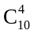种,恰好取到1件次品所包含的结果有种,故所求概率为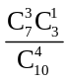,计算得.
答案:
15. (2014·新课标全国卷Ⅱ高考文科数学·T13) 甲、乙两名运动员各自等可能地从红、白、蓝3种颜色的运动服中选择1种,则他们选择相同颜色运动服的概率为 .
【解题提示】将“相同颜色”的情况分清楚,利用独立事件的概率求法求解.
【解析】先求出基本事件的个数，再利用古典概型概率公式求解.
甲、乙两名运动员选择运动服颜色有（红，红），（红，白），（红，蓝），（白，白），（白，红），（白，蓝），（蓝，蓝），（蓝，白），（蓝，红），共9种.
而同色的有（红，红），（白，白），（蓝，蓝），共3种.
所以所求概率P＝＝.
答案:
16. （2014·重庆高考文科·Ｔ15）某校早上8:00开始上课,假设该校学生小张与小王在早上7:30～7:50之间到校,且每人在该时间段内的任何时刻到校是等可能的,则小张比小王至少早5分钟到校的概率为 .(用数字作答)
【解题提示】可设出两人到校的时刻,列出两人到校时刻满足的关系式,再根据几何概型的概率公式进行求解.
【解析】设小张与小王到校的时刻分别为7：30之后分钟，则由题意知小张比小王至少早5分钟到校需满足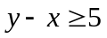 ，其中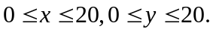 所有的基本事件构成的区域为一个边长为20的正方形，随机事件“小张比小王至少早5分钟到校”构成的区域为阴影部分.
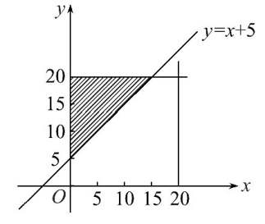
由几何概型的概率公式可知，其概率为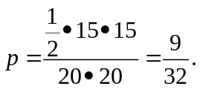
答案：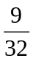
三、解答题
17. （2014·湖南高考文科·Ｔ17）（本小题满分12分）
某企业有甲、乙两个研发小组，为了比较他们的研发水平，现随机抽取这两个小组往年
研发新产品的结果如下：
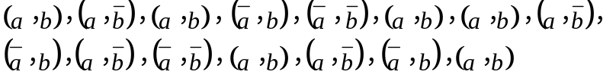
其中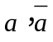分别表示甲组研发成功和失败；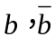分别表示乙组研发成功和失败.
（1）若某组成功研发一种新产品，则给改组记1分，否记0分，试计算甲、乙两组研
发新产品的成绩的平均数和方差，并比较甲、乙两组的研发水平；
（2）若该企业安排甲、乙两组各自研发一种新产品，试估算恰有一组研发成功的概率.
【解题提示】（1）利用平均数，方差公式计算；（2）利用古典概型的计算公式计算。
【解析】（1）甲组研发新产品的成绩为1,1,1,0,0,1,1,1,0,1,0,1,1,0,1
其平均数为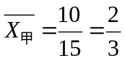
方差为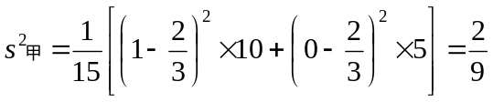
乙组研发新产品的成绩为1,0,1,1,0,1,1,0,1,0,0,1,0,1,1，
其平均数为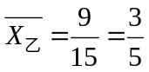
方差为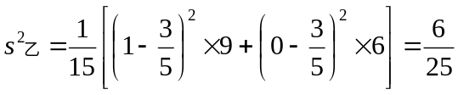
因为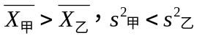，所以甲组的研发水平优于乙组
（2）记E={恰有一组研发成功}
在所抽得的15个结果中，恰有一组研发成功的结果是
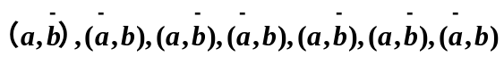
共7个，故事件E发生的频率为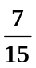
将频率视为概率，即得所求概率为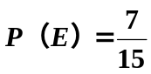
18. （2014·山东高考文科·Ｔ16）
海关对同时从三个不同地区进口的某种商品进行抽样检测，从各地区进口此种商品的数量（单位：件）如右表所示，工作人员用分层抽样的方法从这些商品中共抽取6件样品进行检测.
地区 | A | B | C
数量 | 50 | 150 | 100
（Ⅰ）求这6件样品中来自各地区样品的数量；
（Ⅱ）若在这6件样品中随机抽取2件送往甲机构进行进一步检测，求这2件商品来自相同地区的概率.
【解题指南】(1)本题考查了分层抽样，利用比例求出求这6件样品中来自各地区样品的数量；（2）本问考查了古典概型，先将基本事件全部列出，再求这2件商品来自相同地区的概率.
【解析】：
（Ⅰ）因为工作人员是按分层抽样抽取商品，所以各地区抽取商品比例为：
所以各地区抽取商品数为：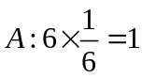，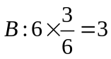，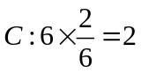；
（Ⅱ）设各地区商品分别为：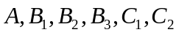
基本时间空间为：
，共15个.
样本时间空间为：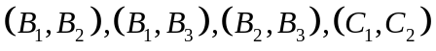
所以这两件商品来自同一地区的概率为：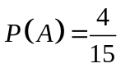.
19.(2014·陕西高考文科·T19)某保险公司利用简单随机抽样方法,对投保车辆进行抽样,样本车辆中每辆车的赔付结果统计如下:
赔付金额(元) | 0 | 1 000 | 2 000 | 3 000 | 4 000
车辆数(辆) | 500 | 130 | 100 | 150 | 120
(1)若每辆车的投保金额均为2800元,估计赔付金额大于投保金额的概率.
(2)在样本车辆中,车主是新司机的占10%,在赔付金额为4000元的样本车辆中,车主是新司机的占20%,估计在已投保车辆中,新司机获赔金额为4000元的概率.
【解题指南】(1)首先由已知计算赔付金额为3000元及4000元得出频率,利用频率估计概率,求和即得所求.(2)利用已知样本车辆中车主为新司机的辆数,再利用图求得赔付金额为4000元的车辆中车主为新司机的辆数,由频率估计概率得值.
【解析】(1)设A表示事件“赔付金额为3000元”,B表示事件“赔付金额为4000元”,
以频率估计概率得P(A)==0.15,P(B)==0.12.
由于投保金额为2800元,赔付金额大于投保金额对应的情形是3000元和4000元,所以其概率为P(A)+P(B)=0.15+0.12=0.27.
(2)设C表示事件“投保车辆中新司机获赔金额为4000元”,由题意知,样本车辆中车主为新司机的有0.1×1000=100辆,而赔付金额为4000元的车辆中,车主为新司机的有0.2×120=24辆.
所以样本车辆中新司机车主获赔金额为4000元的频率为=0.24,
由频率估计概率得P(C)=0.24.
20. （2014·天津高考文科·Ｔ15）（本小题满分13分）
某校夏令营有3名男同学和3名女同学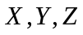，其年级情况如下表：
 | 一年级 | 二年级 | 三年级
男同学 | A | B | C
女同学 | X | Y | Z
现从这6名同学中随机选出2人参加知识竞赛（每人被选到的可能性相同）
- 用表中字母列举出所有可能的结果
- 设为事件“选出的2人来自不同年级且恰有1名男同学和1名女同学”，求事件发生的概率.
【解析】(1)从6名同学中随机选出2人参加知识竞赛的所有可能结果为{A,B},{A,C},{A,X},{A,Y},{A,Z},{B,C},{B,X},{B,Y},{B,Z},{C,X},{C,Y},{C,Z},{X,Y},{X,Z},{Y,Z},共15种.
(2)选出的2人来自不同年级且恰有1名男同学和1名女同学的所有可能结果为{A,Y},{A,Z},{B,X},{B,Z},{C,X},{C,Y},共6种.
因此,事件M发生的概率P(M)= 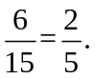
21. （2014·四川高考文科·Ｔ16）一个盒子里装有三张卡片，分别标记有数字，，，这三张卡片除标记的数字外完全相同．随机有放回地抽取次，每次抽取张，将抽取的卡片上的数字依次记为，，．
（1）求“抽取的卡片上的数字满足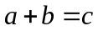”的概率；
（2）求“抽取的卡片上的数字，，不完全相同”的概率.
【解题提示】本题主要考查随机事件的概率、古典概型等基础知识，考查运算求解能力，考查应用意识.
【解析】（1）由题意，（，，）所有的可能为
（1，1，1），（1，1，2），（1，1，3），（1，2，1），（1，2，2），（1，2，3），（1，3，1），（1，3，2），（1，3，3），（2，1，1），（2，1，2），（2，1，3），（2，2，1），（2，2，2），（2，2，3），（2，3，1），（2，3，2），（2，3，3），（3，1，1），（3，1，2），（3，1，3），（3，2，1），（3，2，2），（3，2，3），（3，3，1），（3，3，2），（3，3，3），共27种．
设“抽取的卡片上的数字满足”为事件A，则事件A包括（1，1，2），（1，2，3），（2，1，3），共3种．所以P（A）=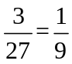．
（2）设“抽取的卡片上的数字，，不完全相同”为事件B，则事件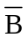包括（1，1，1），（2，2，2），（3，3，3），共3种，所以P（B）=1- P（）=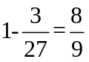.
因此，“抽取的卡片上的数字，，不完全相同”的概率为.
关闭Word文档返回原板块

